HU.005 - GERENCIAR FORMULÁRIOS
PROJETO: SGFC - GESTÃO DE FOMENTOS CULTURAIS
REDATOR: RICARDO MONTEIRO
HISTÓRICO DE REVISÃO
DATA | VERSÃO | RESUMO DAS ALTERAÇÕES
30/12/2025 | 1 | Criação do documento
16/01/2026 | 1.1 | Apresentado protótipo da funcionalidade e foi solicitada implementar alguns itens de controle e versionamento.
07/03/2026 | 1.2 | Foi incluída as funcionalidades HU 001 e 002 em funcionalidade única.
VISÃO GERAL
Esta funcionalidade permite ao usuário localizar, visualizar e iniciar a manutenção de formulários cadastrados no sistema. A tela apresenta uma listagem com recursos de busca, ordenação e ações rápidas, facilitando a consulta e a gestão dos formulários.

SUMÁRIO
ÉPICO: Gestão de Formulários e Pesquisas 4
HISTÓRIA DE USUÁRIO: Gerenciar Formulários 4
PRÉ-REQUISITOS 4
DEPENDÊNCIAS 4
FORA DE ESCOPO 4
INTERFACE DE USUÁRIO 5
TELA 1 - MEUS FORMULÁRIOS (DASHBOARD) 5
TELA 2 - CONSTRUTOR DE FORMULÁRIOS 5
Incluir Formulário 6
Publicar Formulário 6
Inativar Formulário / Excluir Formulário 7
Visualizar Formulário 7
PROPRIEDADES DO CAMPO 8
Lógica Visibilidade e Obrigatoriedade Condicional 8
Registrar LOG de Auditoria (Histórico de Auditoria) 9
COMPORTAMENTO ESPERADO 10
Cenário 1. Tela Meus Formulários - Lista Formulários 10
Cenário 2. Atribuição Automática de Status 10
Cenário 3. Adicionar Formulário 10
Cenário 4. Editar Formulário 11
Cenário 5. Publicar Formulário 11
Cenário 6. Inativar Formulário Publicado 11
Cenário 7. Visualizar Formulário 12
Cenário 8. Duplicar Formulário (EE) 12
Cenário 9. Exclusão do Formulário 12
Cenário 10. Gerenciar Seções/Páginas do Formulário 12
Cenário 11. Incluir Elementos/Componentes no Formulário 13
Cenário 12. Editar Propriedades de Campo 13
Cenário 13. Excluir Campo 14
Cenário 14. Duplicar Campo 14
Cenário 15. Configurar Vinculação com Cadastros 15
Cenário 16. Navegação Condicional entre Páginas/Seções 16
Implementar Lógica de Funcionamento Condicional 16
Cenário 17. Configurar Visibilidade Condicional de Camp 16
Cenário 18. Limpeza de Dados Ocultados 17
Cenário 19. Validação de Obrigatoriedade Dinâmica 17
Cenário 20. Prevenção de Dependência Circular 18
Cenário 21. Configurar Navegação Condicional entre Páginas 18
Cenário 22. Comportamento de Navegação no Preenchimento) 18
Cenário 23. Registrar Log de Auditoria (SE) 19
Cenário 24. Versionamento de Formulários 19
Cenário 25. Editar Formulário Publicado 20
Cenário 26. Consultar Histórico de Auditoria (CE) 20
MODELO LÓGICO DE DADOS 22
APROVAÇÃO DO REQUISITO 23

ÉPICO: Gestão de Formulários e Pesquisas
Como administrador ou gestor de formulários, eu quero criar, configurar, publicar, gerenciar formulários e suas respostas, bem como visualizar estatísticas consolidadas, para que eu possa coletar informações de forma padronizada, confiável e mensurável, garantindo governança, rastreabilidade e eficiência no uso dos dados coletados.

HISTÓRIA DE USUÁRIO: Gerenciar Formulários
Como criador de formulários, quero cadastrar e configurar os campos de entrada de dados,
para que eu possa estruturar a coleta de informações de forma dinâmica.

PRÉ-REQUISITOS
- O usuário deve estar previamente cadastrado no sistema;
- O usuário deve estar autenticado no sistema.

DEPENDÊNCIAS
- Passadas:
  - Cadastro de Usuários – controle de acesso;
  - Login – autenticação no sistema;
  - LOG – auditoria de ações realizadas;
- Futuras:
  - HU.007 - Gerenciar Respostas;
  - HU.006 - Visualizar Formulários.

FORA DE ESCOPO
- Criação de pastas ou agrupamento de formulários.

INTERFACE DE USUÁRIO

TELA 1 - MEUS FORMULÁRIOS (DASHBOARD)
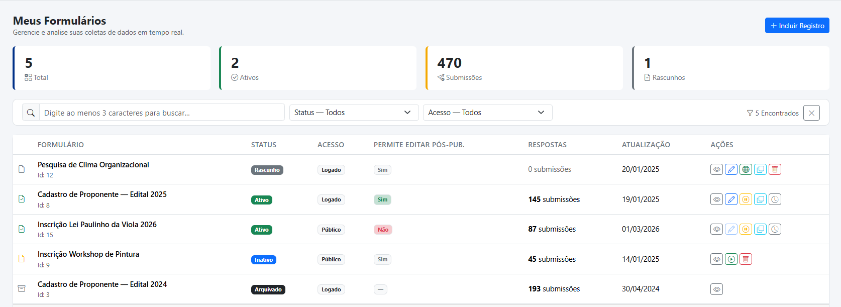

TELA 2 - CONSTRUTOR DE FORMULÁRIOS
Caminho no menu: Menu > Gerenciamento de Formulários > Meus Formulários > Selecionar Registro > Botão “Editar” ou “Incluir Registro”
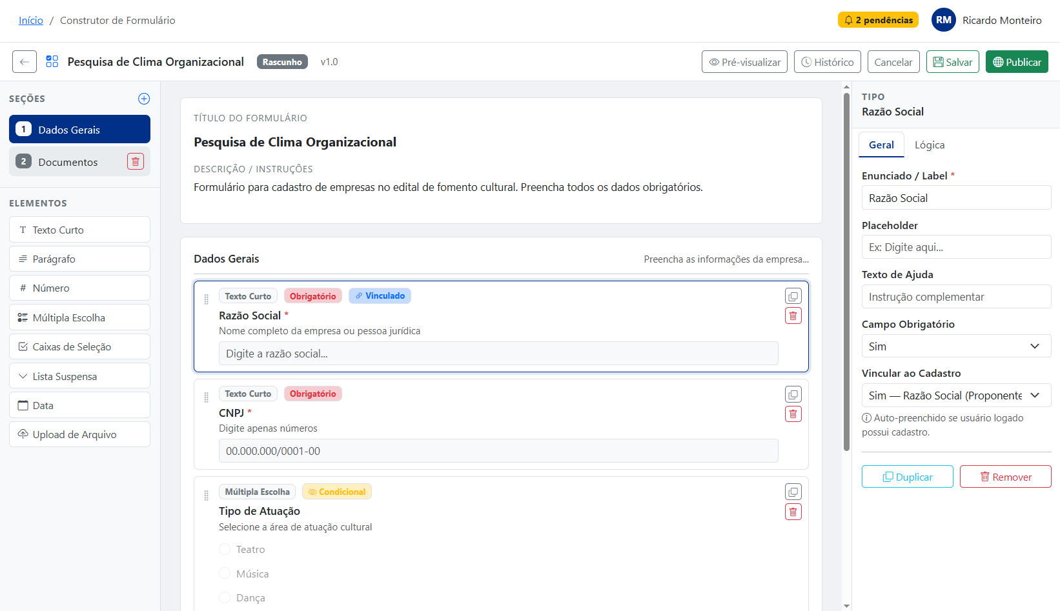

Incluir Formulário
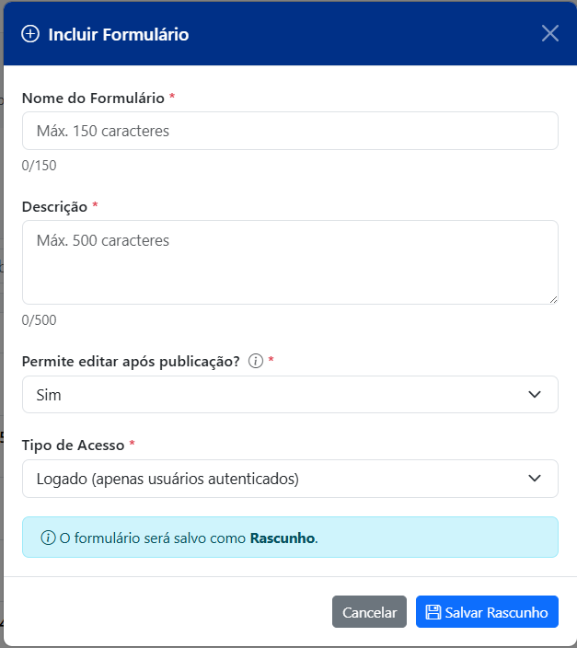

Publicar Formulário

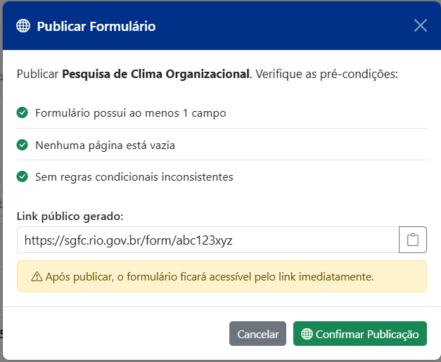

Inativar Formulário / Excluir Formulário

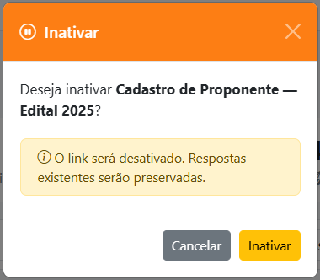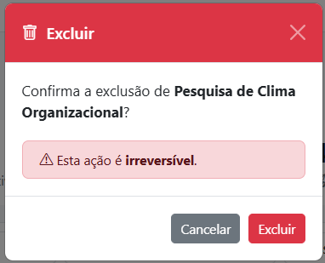

Visualizar Formulário
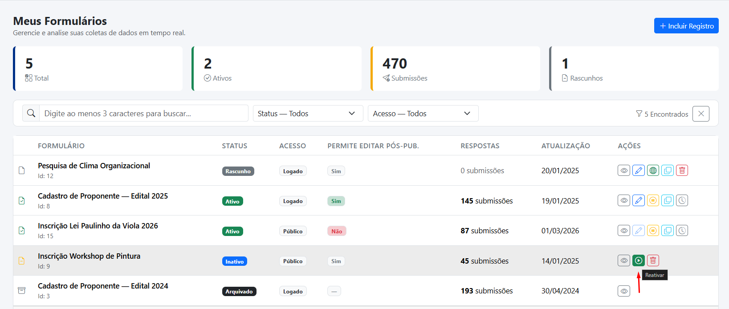

PROPRIEDADES DO CAMPO

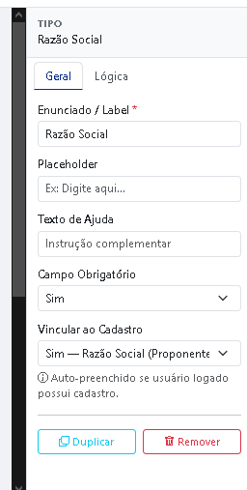

Lógica Visibilidade e Obrigatoriedade Condicional

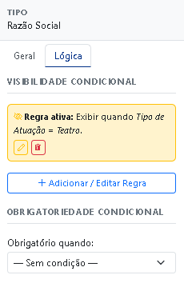

Registrar LOG de Auditoria (Histórico de Auditoria)
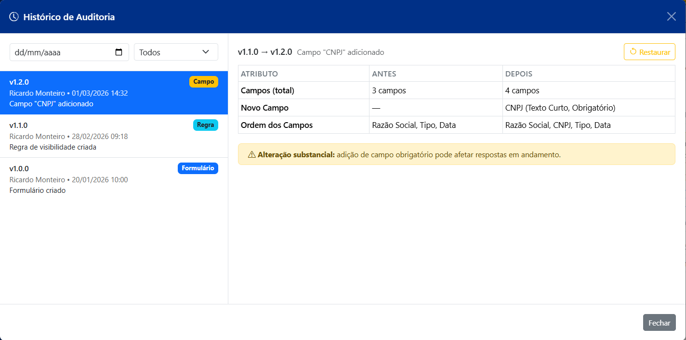

COMPORTAMENTO ESPERADO

Tela Meus Formulários - Lista Formulários
Dado que o usuário possua permissão de acesso,
Quando carregar a tela inicial de "Meus Formulários",
Então o sistema deve exibir um campo de busca para localizar formulários cadastrados
E um botão de cadastro de formulários,
E uma grade com os formulários cadastrados em lista com ordenação personalizável pela data de atualização e status do formulário, com os campos:
- Formulário: Nome do Formulário;
- Status: Situação atual do formulário(Rascunho, Ativo, Inativo)
- Atualização: Data da última modificação no formulário;
- Ações: Visualizar(Olho), Editar(Caneta), Publicar(Globo) e Excluir(Lata de lixo), botões de ação no formulário.

Atribuição Automática de Status
Dado que a listagem seja carregada,
Então o sistema deve atribuir os status automaticamente, conforme diagrama de transição de estados:

Status | Condição de Entrada | Transição possível | Ações na tela
Rascunho | Criado sem campos ou não publicado | → Ativo (publicar) | Editar, Publicar, Duplicar, Excluir
Ativo | Com campos e publicado | → Inativo (gestor)→ Arquivado (exclusão com respostas) | Visualizar, Editar*, Duplicar, Excluir
Inativo | Marcado manualmente pelo gestor via ação Inativar | → Ativo (reativar)→ Arquivado (exclusão com respostas) | Reativar, Visualizar, Excluir
Arquivado | Excluído com respostas ou publicado anteriormente | Sem transição – estado final | Somente consulta

Adicionar Formulário
Dado que o usuário clicou no botão “Novo”, na tela Meus Formulários
Então o sistema exibirá a o Construtor de Formulário
E exigir preenchimento dos campos obrigatórios:
  - Nome do Formulário (máximo 150 caracteres, único por contexto do usuário);
  - Descrição do Formulário (máximo 500 caracteres);
  - Permite Editar após Publicação (Sim/Não) — exibir tooltip explicativo: Esta configuração define se o formulário poderá ser alterado após a publicação. Alterações em formulários publicados com inscrições podem impactar respondentes.
  - Tipo de Acesso: “Público”e “Logado”
Quando clicar no botão “Salvar” com os campos válidos
então o sistema deverá salvar o formulário no status “Rascunho”
E habilitar a inclusão dos campos do formulário após seu salvamento.
Se clicar em “Cancelar”
Então os dados devem ser descartados sem salvar o formulário.

Editar Formulário
Dado que o usuário clicou no botão “Editar” de um formulário, na coluna de ações na tela Meus Formulários
Então o sistema exibirá o Construtor de Formulário com os dados do respectivo formulário para edição
E possibilitar inclusão dos campos, elementos e sessão/páginas
E o comportamento de salvamento e cancelamento segue as mesmas regras do Cenário 3.

Publicar Formulário
Dado que o usuário clique no botão Publicar na coluna de ações em Meus Formulários,
Quando houver confirmação,
Então o sistema deve validar as pré-condições antes de publicar:
  - Se o formulário não possuir nenhum campo cadastrado: bloquear publicação e exibir mensagem: Este formulário não possui campos. Adicione ao menos um campo antes de publicar.
  - Se houver páginas sem campos: bloquear publicação e listar as páginas sem campos.
  - Se houver regras condicionais referenciando campos inexistentes: bloquear publicação e listar as regras inconsistentes.
Se todas as pré-condições forem atendidas,
Então o sistema deve:
  - Disponibilizar o formulário para respostas via link público gerado automaticamente e/ou acesso interno via sistema;
  - O link público é visível e copiável na tela de detalhes do formulário;
  - O acesso ao link é controlado pelas permissões definidas no formulário (público ou logado);
  - Atualizar o status de Rascunho para Ativo;
  - Registrar no log: usuário, data e horário da publicação.

Inativar Formulário Publicado
Dado que o formulário esteja com status Ativo,
Quando o gestor acionar Inativar na coluna de ações,
Então o sistema deve solicitar confirmação e, após confirmada:
- Alterar o status para Inativo;
- Interromper o recebimento de novas respostas (link desativado);
- Preservar todas as respostas já recebidas;
- Registrar a ação no log de auditoria.
Se o gestor quiser reativar o formulário,
Então o sistema deve exibir a ação Reativar e, após confirmação, restaurar o status para Ativo, reativando o link.

Visualizar Formulário
Dado que o usuário tenha permissão de acesso ao formulário,
Quando clicar no botão Visualizar,
Então o sistema deverá abrir o formulário em modo Pré-Visualização, exibindo todos os campos conforme visível ao respondente, sem permitir edições.

Duplicar Formulário (EE)
Dado que o usuário tenha permissão de acesso,
Quando clicar em Duplicar na coluna de ações,
Então o sistema deverá:
- Criar cópia completa do formulário com sufixo - Copia no nome;
- Manter todas as configurações, campos, páginas e lógicas condicionais;
- Definir status da cópia como Rascunho;
- Registrar a ação no log de auditoria.

Exclusão do Formulário
Dado que o usuário acione a funcionalidade "Excluir" na coluna de ações,
Ou Altere seu Status para Inativo
quando houver confirmação,
então o sistema deve validar:
Se houver respostas ou tiver sido publicado: converter para status "Arquivado";
Se não houver respostas: remover o registro fisicamente.

Gerenciar Seções/Páginas do Formulário
Dado que o usuário esteja na tela do Construtor de Formulários,
quando ele clicar no botão de adicionar página,
então o sistema deve criar uma nova seção/página do formulário
E registar para o formulário na entidade PÁGINA:
- ID da seção/página (gerado)
- ID do formulário (relacionamento)
- Número/ordem da página
- Título da seção/página
- Data de criação
Se o usuário alterar “Número/ordem da página” ou “Título da seção/página“
Ou o usuário clicar no botão de excluir a página/seção
Então o sistema deve solicitar confirmação, alertando que “Está ação é irreversível e afetará a página/seção, campos e regras de condição estabelecidas”.
E efetuar a alteração ou exclusão
E registrar alteração para Rastreabilidade.

Incluir Elementos/Componentes no Formulário
Dado que o usuário estiver na tela do Construtor de Formulários,
então o sistema deve exibir painel lateral para seleção dos tipos de componentes disponíveis que poderão compor o formulário:
Componente | Tipo de resposta | Observações
Texto Curto | Texto | Para questões abertas curtas
Parágrafo | Texto longo | Para questões abertas discursivas
Número | Numérico | Para valores numéricos; permite configurar min/max
Múltipla Escolha | Única opção | Questões com alternativas; requer ao menos 2 opções; pode ser campo condicional
Caixas de Seleção | Múltiplas opções | Questões com múltiplas respostas; requer ao menos 2 opções; pode ser campo condicional
Lista Suspensa | Única opção | Alternativo à Múltipla Escolha; requer ao menos 2 opções; pode ser campo condicional
Data | Data | Para questões sobre datas; pode ser campo condicional
Upload de Arquivo | Arquivo | Para anexos do respondente; não pode ser campo condicional
Quando o usuário selecionar um tipo de componente o sistema deve incluí-lo automaticamente no formulário
E o elemento poderá ser reordenado na área de trabalho por drag and drop(arrastar/soltar).
E registrar na entidade de CAMPOS: Id, Id Formulário, Id Pagina, Nome, Label,
Tipo de Campo, Ordem, Obrigatório, Obrigatório Condicional, Auto Preenchível, Campo Cadastro Proponente, Placeholder, Texto de Ajuda, Opções, Validações, Data de Criação.

Editar Propriedades de Campo
Dado que o usuário tenha inserido um campo no formulário,
quando ele clicar no campo
então o sistema deverá exibir o painel de edição para o campo com as opções:
- “Enunciado/Label” - Tipo Texto, Nome do campo a ser exibido ao respondente;
- “Placeholder/Ajuda” - Tipo Texto, Dica de texto para o respondente;
- “Campo Obrigatório”: Opção (Sim/Não).
- “Vincular ao Cadastro”: Opção (Sim/Não).

Excluir Campo
Dado que o usuário esteja editando um campo,
Quando o usuário clicar no ícone de exclusão do campo,
Então o sistema deve verificar se o campo possui dependências ativas:
Se o campo for referenciado em regras de visibilidade condicional:
Então o sistema deve exibir alerta: "Este campo é utilizado em regras de lógica condicional. Excluí-lo removerá todas as regras que dependem dele. Deseja continuar?"
E, após confirmação, excluir o campo e remover automaticamente todas as regras condicionais que o referenciam.
Se o campo for referenciado em configuração de navegação condicional:
Então o sistema deve exibir alerta: "Este campo é utilizado em regras de navegação entre páginas. Excluí-lo removerá as regras de navegação associadas. Deseja continuar?"
E, após confirmação, excluir o campo e remover as regras de navegação dependentes.
Se o campo possuir vinculação com cadastro::
então o sistema deve exibir alerta: "Este campo possui vinculação com cadastro de usuário. Excluí-lo removerá a configuração de auto-preenchimento. Deseja continuar?"
E, após confirmação, excluir o campo e remover o registro de vinculação correspondente.
Se o campo não possuir nenhuma dependência:
então solicitar confirmação simples e excluir o campo.

Duplicar Campo
Dado que o usuário esteja editando um campo, então o sistema deve exibir um ícone para duplicar o campo.
Quando o usuário clicar no ícone de duplicar,
Então o sistema deve criar uma cópia do campo com os seguintes atributos copiados:
- Tipo de Campo
- Label/Enunciado (sufixado com " - Cópia")
- Placeholder e Texto de Ajuda
- Obrigatório (Sim/Não)
- Opções (para campos do tipo lista, múltipla escolha e checkboxes)
E os seguintes atributos devem ser copiados, sendo iniciados com seu valor padrão, caso existam:
- Regras de visibilidade condicional;
- Configuração de navegação condicional;
- Obrigatório Condicional.
E o campo duplicado deve ser inserido imediatamente abaixo do campo original, com ordem subsequente.

Configurar Vinculação com Cadastros
Dado que exista um cadastro de respondente(Agente Cultural, Contribuinte Incentivador e etc) do sistema,
Quando o gestor de formulário ou administrador inserir 1 campo
E selecionar vincular ao cadastro.
Então o sistema deverá:
- Permitir selecionar um cadastro e exibir os campos do cadastro selecionado que serão associados ao respectivo campo no formulário e marcar a opção "Atualizar do cadastro" para que seja auto preenchido. O usuário deverá selecionar se o campo será “Editável”(Sim/Não) e a opção “Ativo” por padrão deverá ser “Sim”. Esta configuração deverá ser guardada em uma entidade própria, com os seguintes dados:
  - id_formulario,
  - id_campo a ser autopreenchido,
  - id_formulario_cadastro,
  - id_atributo_do_cadastro,
  - editável (sim/não), se não deverá ser somente leitura.
  - ativo (Pode ser desativado caso seja identificado problemas posteriores à publicação)
- Quando o respondente logado acessar o questionário, esses campos devem preencher automaticamente, se:
  - Se o campo estiver configurado como ativo igual sim, se não, deve vir em branco.
  - Se o respondente não estiver logado ou não possuir cadastro, estes campos devem vir em branco.
  - Se o respondente tiver múltiplos cadastros, listar os dados cadastros para o campo e permitir a seleção.
- Permitir que o respondente edite os dados, se editável for igual a sim.
- Quando o formulário for submetido, e houver ao menos um campo vinculado com valor diferente do cadastro original, perguntar ao o respondente se ele deseja “atualizar os dados do seu cadastro permanente”(Sim), se positivo atualizar o cadastro permanente do respondente.

Navegação Condicional entre Páginas/Seções
Dado que o formulário possui múltiplas páginas/seções,
quando o usuário configurar lógica de navegação condicional na entidade de Navegação condicional (Id, Id Formulario, Página de Origem, Página de Destino, Id Campo Condicional, Operador, Valor, Prioridade, Navegação Padrão, Descrição, Ativo, Data de Criação),
então o sistema deve permitir:
Configuração:
- Definir próxima página baseado em resposta específica
- Exemplo: "Se Campo 'Possui Sede' = 'Não', pular para Página 3"
- Exemplo: "Se Campo 'Tipo' = 'Grupo com Sede', ir para Página 2; caso contrário, ir para Página 3"
Comportamento no preenchimento:
- Ao clicar em "Próxima", avaliar as condições configuradas
- Direcionar para a página apropriada baseado nas respostas
- Não exibir páginas puladas na navegação
- Manter botão "Voltar" funcional, respeitando o caminho percorrido
Validação no Gerenciador:
- Alertar se criar caminhos sem saída (páginas sem próximo destino)
- Prevenir loops infinitos de navegação
- Garantir que todas as páginas sejam alcançáveis em pelo menos um cenário
Se o respondente navegar pulando uma página por força de regra condicional,
Então o sistema deve descartar todos os valores previamente preenchidos nos campos desta página, seguindo a mesma lógica do Cenário 15 aplicada ao nível de página.
E na submissão do formulário, os campos de páginas puladas não devem ser incluídos na resposta registrada.

Implementar Lógica de Funcionamento Condicional

Configurar Visibilidade Condicional de Camp
Dado que o usuário esteja editando um campo no Construtor de Formulários,
Quando acessar a aba Lógica no sidebar direito,
Então o sistema deve exibir a seção “Quando mostrar esta pergunta?” e permitir configurar uma regra de visibilidade condicional.

Regras para o campo condicional de referência:
- Somente campos do tipo Número, Data, Múltipla Escolha, Caixas de Seleção ou Lista Suspensa podem ser usados como campo condicional;
- O campo condicional deve estar posicionado ANTES do campo alvo no formulário (na mesma página);
- O campo alvo sem regra configurada é exibido por padrão (estado padrão = visível);
- Cada campo pode ter apenas uma regra de visibilidade ativa por vez.
Operadores disponíveis por tipo de campo condicional:
Tipo do campo condicional | Operadores disponíveis | Tipo do campo Valor
Número | menor que, maior que, igual a | Campo numérico livre
Data | ser no dia exato, ser antes de, ser depois de | Seletor de data
Múltipla Escolha | ser igual a, ser diferente de | Lista suspensa com as opções da questão
Caixas de Seleção | ter pelo menos uma destas opções, ter todas essas opções juntas, ser exatamente e apenas estas opções | Caixas de seleção com as opções da questão
Lista Suspensa | ser igual a, ser diferente de | Lista suspensa com as opções da questão

Quando o respondente preencher o campo condicional durante o preenchimento,
Então o sistema deve avaliar a regra em tempo real e exibir ou ocultar o campo alvo conforme configurado.
E a regra é armazenada na entidade REGRA_VISIBILIDADE:
- id_regra, id_formulario, id_campo_alvo (FK)
- id_campo_condicional (FK), operador, valor_condicional
- acao (Exibir/Ocultar), ativo, data_criacao

Limpeza de Dados Ocultados
Dado que um campo tenha sido preenchido pelo utilizador,
quando uma alteração num campo anterior tornar este campo oculto por força da lógica,
Então o sistema deve limpar imediatamente o valor armazenado no campo oculto (feedback visual em tempo real).
E em caso de dependência em cascata (campo A oculta B, campo B oculta C): a limpeza deve ocorrer na sequência da cadeia de dependência — B é limpo primeiro, depois C.
E o sistema deve garantir que dados de campos ocultos não sejam incluídos na submissão para do formulário.

Validação de Obrigatoriedade Dinâmica
Dado que um campo esteja visível e configurado como obrigatório (ou obrigatório condicional),
Quando o respondente tentar submeter o formulário sem preencher esse campo,
Então o sistema deve impedir a submissão e destacar o campo com a cor de erro definida no tema, exibindo mensagem: Este campo é obrigatório.

Prevenção de Dependência Circular
Dado que o gestor está a configurar as regras na Configuração do Formulário ,
Quando tentar criar uma regra onde o Campo 1 depende do Campo 2 e o Campo 2 já depende do Campo 1,
Então o sistema deve bloquear a gravação da regra e exibir a mensagem: "Erro: Lógica circular detectada".
E a detecção de circularidade deve ser aplicada tanto a regras de visibilidade quanto a regras de navegação condicional.

Configurar Navegação Condicional entre Páginas
Dado que o formulário possua múltiplas páginas/seções,
Quando o gestor configurar lógica de navegação na entidade NAVEGACAO_CONDICIONAL:
- id_nav (PK), id_formulario (FK)
- paginaOrigem (FK), paginaDestino (FK), paginaPadrao (FK)
- id_campo_condicional (FK), operador, valor
- prioridade (inteiro, define ordem de avaliação quando ha conflito)
- descricao, ativo, dataCriacao
Então o sistema deve permitir:
  - Definir a próxima página baseado em resposta específica;
  - Exemplo: Se Campo Possui Sede = Nao, pular para Pagina 3;
  - Exemplo: Se Campo Tipo = Grupo com Sede, ir para Pagina 2; caso contrario (paginaPadrao), ir para Pagina 3.
Resolução de conflito entre regras:
  - Quando duas regras da mesma paginaOrigem tiverem destinos diferentes para o mesmo valor de campo, o sistema aplica a regra com menor valor de prioridade (prioridade 1 tem precedência sobre prioridade 2);
  - O gestor pode visualizar e reordenar a prioridade das regras via interface de arrastar na lista de regras de navegação.
Inativação de regra individual:
  - O gestor pode ativar/inativar regras individuais (campo ativo) sem excluí-las, para testes ou ajustes temporários.
E o sistema deve executar as seguintes validações no Gerenciador:
  - Alertar se criar caminhos sem saída (páginas sem próximo destino definido);
  - Prevenir loops infinitos de navegação;
  - Garantir que todas as páginas sejam alcançáveis em pelo menos um cenário de navegação.

Comportamento de Navegação no Preenchimento)
Dado que o formulário possua regras de navegação condicional ativas,
Quando o respondente clicar em Próxima,
Então o sistema deve:
  - Avaliar as condições configuradas (na ordem de prioridade) e direcionar para a página apropriada;
  - Não exibir páginas puladas na barra de navegação;
  - Manter botão Voltar funcional, respeitando o caminho percorrido.
Se o respondente navegar pulando uma página por força de regra condicional,
Então o sistema deve limpar todos os valores preenchidos nos campos desta página (seguindo a lógica de cascata, aplicada ao nível de página).
E na submissão do formulário, os campos de páginas puladas não devem ser incluídos na resposta registrada.
Persistência de rascunho do respondente:
  - O sistema deve salvar automaticamente o progresso do respondente a cada mudança de página;
  - O respondente pode abandonar o preenchimento e retomar a partir da última página salva, desde que o formulário esteja Ativo;
  - O rascunho parcial é mantido por 30 dias ou até a submissão;
  - O rascunho parcial fica visível apenas para o próprio respondente e não aparece para o gestor como resposta concluída.
RASTREABILIDADE

Registrar Log de Auditoria (SE)
Dado que qualquer alteração seja realizada em um formulário (criação, edição de campos, publicação, inativação, reativação, exclusão, duplicação),
Então o sistema deve registrar automaticamente na entidade LOG_AUDITORIA:
  - ID, Número da versão, Data/Hora, ID e nome do Usuário responsável;
  - Tipo de alteração (granularidade: nível de formulário, campo individual ou regra individual);
  - Campos alterados, Valor anterior, Valor atual, Descrição da alteração.
E a política de retenção do log é de no mínimo 5 anos, em conformidade com os requisitos de auditoria de fomentos culturais públicos.
E o log pode ser consultado pelo criador do formulário (apenas o seu próprio) e pelo perfil Administrador (todos os formulários).
E exibir informações de Ultima Modificação no card do formulário na listagem.
E disponibilizar funcionalidade Ver Histórico para consulta do log de auditoria.

Versionamento de Formulários
Dado que um formulário possua histórico de edições,
Quando o usuário acessar o controle de versões (funcionalidade Ver Histórico),
Então deve ser possível visualizar todas as versões anteriores e comparar versões diferentes (diff visual lado a lado).
E cada versão deve conter metadados: Número da versão, Usuário responsável, Data/hora, Descrição das mudanças.
Restauração de versão anterior:
  - O usuário pode restaurar uma versão anterior do formulário;
  - Se o formulário estiver Ativo com inscrições: as mesmas restrições e confirmações do Cenário 25 se aplicam;
  - Se a versão a ser restaurada referenciar campos que foram excluídos posteriormente: o sistema bloqueia a restauração e exibe as incompatibilidades, solicitando que o gestor resolva os conflitos manualmente;
  - A restauração gera uma nova entrada no log de auditoria (tipo: Restauração de versão).

Editar Formulário Publicado
Dado que exista um formulário com status Ativo e configurado com Permite Editar apos Publicacao = Sim,
E o usuário possua perfil Administrador ou Gerente,
Quando realizar qualquer modificação no formulário (campos, textos, lógicas, configurações),
Então o sistema deve:
  - Permitir a edição sem restrições técnicas;
  - Exigir preenchimento obrigatório do campo Descrição das mudanças;
  - Se o formulário possuir inscrições ativas: exibir aviso e exigir confirmação de ciência — o respondente assume responsabilidade sobre o impacto nas respostas já submetidas;
  - Registrar todas as alterações no log de auditoria (Cenário 23).
Compatibilidade com respostas anteriores:
  - As respostas já submetidas antes da alteração ficam vinculadas à versão do formulário vigente na época da submissão;
  - A HU.002 deve exibir o número da versão do formulário associada a cada resposta.
Quando Permite Editar apos Publicacao = Nao:
  - O botão Editar fica desabilitado na tela de listagem para o formulário Ativo;
  - Exibir tooltip: Este formulário está configurado para não permitir edições após publicação. Para editar, inative o formulário, duplique-o ou contate o Administrador.

Consultar Histórico de Auditoria (CE)
Dado que um formulário possua histórico de alterações,
Quando o usuário acessar a funcionalidade Ver Histórico (disponível na coluna de ações ou dentro do construtor),
Então o sistema deve abrir, em modal ou painel,o histórico de auditoria do formulário, exibindo:
  - Filtros: por período, por tipo de alteração e por usuário responsável;
  - Lista cronológica (mais recente primeiro): versão, data/hora, usuário, tipo de alteração, descrição;
  - Ao selecionar uma versão: exibir diff visual (lado a lado) entre a versão selecionada e a versão atual;
  - Alterações substanciais (remoção de campos obrigatórios, mudança de lógica de validação) devem ser destacadas com ícone de alerta.
Controle de concorrência (edição simultânea):
  - O sistema deve adotar lock otimista: ao salvar, verificar se o formulário foi alterado por outro usuário desde a abertura da edição;
  - Se houver conflito: exibir alerta Este formulário foi alterado por [usuario] em [data/hora] enquanto você editava. Suas alterações não foram salvas. Revise o histórico e tente novamente;
  - O gestor deve ver a versão atual antes de resubmeter suas alterações.

MODELO LÓGICO DE DADOS

Entidade | Principais Atributos
FORMULARIO | id_formulario (PK), nome, descricao, status, permiteEditar, id_usuario (FK)
PAGINA | id_pagina (PK), id_formulario (FK), titulo, descricao, ordem, dataCriacao
CAMPO | id_campo (PK), id_pagina (FK), enunciado, ajuda, obrigatorio, tipo, autoPreenchido, referenciaAutoPreenchimento, cond_visu_fk_campo_se, cond_visu_operador, cond_visu_valor, cond_visu_exibe, ordem, dataCriacao
CAMPO_OPCAO | id_opcao (PK), id_campo (FK), descricao, valor, ordem
NAVEGACAO_CONDICIONAL | id_nav (PK), id_formulario (FK), paginaOrigem (FK), paginaDestino (FK), paginaPadrao (FK), id_campo_condicional (FK), operador, valor, prioridade, descricao, ativo, dataCriacao
REGRA_VISIBILIDADE | id_regra (PK), id_formulario, id_campo_alvo (FK), id_campo_condicional (FK), operador, valor_condicional, acao (Exibir/Ocultar), ativo, data_criacao
VINCULACAO_CADASTRO | id_formulario, id_campo (FK), id_atributo_do_cadastro, editavel, ativo
RESPOSTA | id_resposta (PK), id_usuario (FK), id_campo (FK), valor, id_pagina, id_formulário
LOG_AUDITORIA | id, num_versao, data_hora, id_usuario, tipo_alteracao, campos_alterados, valor_anterior, valor_atual, descricao_alteracao

APROVAÇÃO DO REQUISITO
A Sudoeste Informática esclarece que o desenvolvimento das funcionalidades descritas neste documento foi realizado de acordo com os requisitos e especificações fornecidos pelo cliente. Nossa equipe seguiu rigorosamente as instruções recebidas, garantindo que o sistema esteja alinhado com o que foi solicitado.
Para evitar possíveis retrabalhos ou ajustes futuros, sugerimos que o cliente revise atentamente os requisitos apresentados, verificando se eles atendem plenamente às suas necessidades e expectativas, bem como se estão em conformidade com eventuais normas aplicáveis ao seu negócio.
Reafirmamos nosso compromisso de entregar um software de qualidade que agregue valor às operações do cliente, e a validação cuidadosa dos requisitos é um passo importante para garantir o sucesso do projeto.
APROVAÇÃO DO REQUISITO
DATA | SETOR | NOME | ASSINATURA

